Milí šesťáci,
posílám vám zadání práce na páteční hodinu českého jazyka (23. 10.). Vašim úkolem bude pracovat s Pravidly českého pravopisu a Slovníkem spisovné češtiny. Jak pracovat s těmito příručkami jsme si sice ještě neříkali (to bude náplní naši příští hodiny), ale věřím, že to zvládnete. Pokud si nebudete vědět s nějakým úkolem rady, přeskočte ho a v další hodině si vše vysvětlíme. Vypracované úkoly nikam nezasílejte, zkontrolujeme si je v příští hodině, což bude 2. listopadu. Pokud by se distanční výuka prodloužila, pak by hodina proběhla online přes MS Teams, a to 3. listopadu.
Přeji vám krásně strávené podzimní prázdniny a snad se ve zdraví setkáme 2. listopadu.
Barbora Frimmelová

- Vypracujte prosím následující úkoly do DOMÁCÍHO sešitu. Pokud doma nemáte Slovník spisovné češtiny (SSČ), můžete pracovat s online verzí: https://ssjc.ujc.cas.cz/search.php?hledej=Hledat&heslo=&sti=EMPTY&where=hesla&hsubstr=no

- Vyhledejte ve Slovníku spisovné češtiny následující slova (hesla) a napište, jaký mají věcný význam (uveďte všechny významy).

- červánky:……………………………………………………………
- hebký: ……………………………………………………………
- nabýt: ……………………………………………………………
- někdo: ……………………………………………………………
- asi: ……………………………………………………………
- sterilní: ……………………………………………………………
- česat: ……………………………………………………………
- pověst: ……………………………………………………………
- pěšky: ……………………………………………………………
- frnk: ……………………………………………………………

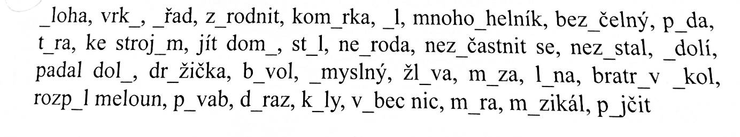
- Doplňte správně u/ ů/ ú podle následujícího úryvku z Pravidel českého pravopisu (PČP) o délce samohlásek. Slova přepište do DOMÁCÍHO sešitu.
